登录系统后，在当前命令窗口下输入命令：

 ls /

你会看到如下图所示:



树状目录结构：

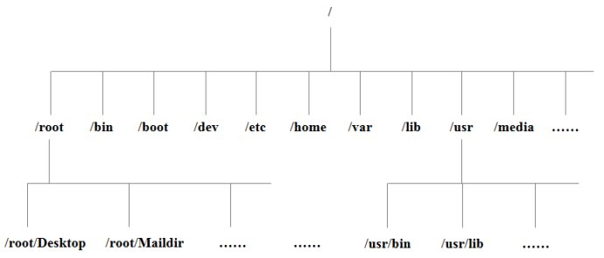

以下是对这些目录的解释：

* **/bin**：  
  bin是Binary的缩写, 这个目录存放着最经常使用的命令。
* **/boot：**  
  这里存放的是启动Linux时使用的一些核心文件，包括一些连接文件以及镜像文件。
* **/dev ：**  
  dev是Device(设备)的缩写, 该目录下存放的是Linux的外部设备，在Linux中访问设备的方式和访问文件的方式是相同的。
* **/etc：**  
  这个目录用来存放所有的系统管理所需要的配置文件和子目录。
* **/home**：  
  在Linux中，每个用户都有一个自己的目录，一般该目录名是以用户的账号命名的，该目录存放在/home目录下。
* **/lib**：  
  这个目录里存放着系统最基本的动态连接共享库，其作用类似于Windows里的DLL文件。几乎所有的应用程序都需要用到这些共享库。
* **/lost+found**：  
  这个目录一般情况下是空的，当系统非法关机后，这里就存放了一些文件。
* **/media**：  
  linux系统会自动识别一些设备，例如U盘、光驱等等，当识别后，linux会把识别的设备挂载到这个目录下。
* **/mnt**：  
  系统提供该目录是为了让用户临时挂载别的文件系统的，我们可以将光驱挂载在/mnt/上
* **/opt**：  
   这是给主机额外安装软件所摆放的目录。比如你安装一个ORACLE数据库则就可以放到这个目录下。默认是空的。
* **/proc**：  
  这个目录是一个虚拟的目录，它是系统内存的映射，我们可以通过直接访问这个目录来获取系统信息。
* **/root**：  
  该目录为系统管理员，也称作超级权限者的用户主目录。
* **/sbin**：  
  s就是Super User的意思，这里存放的是系统管理员使用的系统管理程序。
* **/srv**：  
   该目录存放一些服务启动之后需要提取的数据。
* **/sys**：

 这是linux2.6内核的一个很大的变化。该目录下安装了2.6内核中新出现的一个文件系统 sysfs 。

* **/tmp**：  
  这个目录是用来存放一些临时文件的。
* **/usr**：  
   这是一个非常重要的目录，用户的很多应用程序和文件都放在这个目录下，类似于windows下的program files目录。
* **/usr/bin：**  
  系统用户使用的应用程序。
* **/usr/sbin：**  
  超级用户使用的比较高级的管理程序和系统守护程序。
* **/usr/src：**  
  内核源代码默认的放置目录。
* **/var**：  
  这个目录中存放着在不断扩充着的东西，我们习惯将那些经常被修改的目录放在这个目录下。包括各种日志文件。

在 Linux 系统中，有几个目录是比较重要的

**/etc**：这个是系统中的配置文件，如果你更改了该目录下的某个文件可能会导致系统不能启动。

**/bin, /sbin, /usr/bin, /usr/sbin**: 这是系统预设的执行文件的放置目录，比如 ls 就是在/bin/ls 目录下的。

值得提出的是，/bin, /usr/bin 是给系统用户使用的指令（除root外的通用户），而/sbin, /usr/sbin 则是给root使用的指令。

**/var**： 这是一个非常重要的目录，系统上跑了很多程序，那么每个程序都会有相应的日志产生，而这些日志就被记录到这个目录下，具体在/var/log 目录下